ПЕРМСКИЙ НАЦИОНАЛЬНЫЙ ИССЛЕДОВАТЕЛЬНЫЙ ПОЛИТЕХНИЧЕСКИЙ УНИВЕРСИТЕТ
Отчет по дисциплинам:
«Информатика»
«Основы алгоритмизации и программирования»
«Введение в инженерную деятельность»
Лабораторная работа №7.1
«Перегрузка функций в Си++»
Вариант 3
Выполнил:
студент группы ИВТ-26-2б
Шушпанов Евгений Сергеевич
Проверил:
доцент кафедры ИТАС
Ольга Андреевна Полякова
Пермь 2026

1 ВАРИАНТ ЗАДАНИЯ
Вариант 3.
а) для умножения целых чисел;
б) для умножения комплексных чисел.
Написать перегруженные функции и основную программу, которая их вызывает.

2 ТЕКСТ ПРОГРАММЫ
Для представления комплексного числа объявлена структура complex с двумя целыми полями: real – действительная часть и mnim – мнимая часть. Определены две перегруженные функции с одним именем mult: функция int mult(int a, int b) возвращает произведение двух целых чисел, а функция complex mult(complex a, complex b) возвращает произведение двух комплексных чисел. Нужную функцию компилятор выбирает при вызове по типам аргументов.
Произведение комплексных чисел вычисляется по формуле (a + bi)(c + di) = (ac – bd) + (ad + bc)i, поскольку i² = –1. Поэтому действительная часть результата равна a.real * b.real – a.mnim * b.mnim, а мнимая – a.real * b.mnim + a.mnim * b.real. В основной программе сначала вводятся и перемножаются два целых числа (вызов mult(a, b)), затем вводятся действительная и мнимая части двух комплексных чисел и вызывается mult(x, y). Результат выводится в виде «действительная ± мнимая i»: знак перед мнимой частью определяется условием result.mnim >= 0, а при отрицательной мнимой части выводится ее модуль (–result.mnim). Исходный код программы приведен в листинге 1.
Листинг 1 – Программа решения задания
#include <iostream>
#include <clocale>
#include <Windows.h>
using namespace std;
struct complex
{
int real;
int mnim;
};
int mult(int a, int b)
{
return a * b;
}
complex mult(complex a, complex b)
{
complex result;
result.real = a.real * b.real - a.mnim * b.mnim;
result.mnim = a.real * b.mnim + a.mnim * b.real;
return result;
}
int main()
{
SetConsoleCP(1251);
SetConsoleOutputCP(1251);
setlocale(LC_ALL, "Russian");
setlocale(LC_NUMERIC, "C");
cout << "Введите числа для обычного умножения" << endl;
int a, b;
cin >> a >> b;
cout << "Произведение чисел = ";
cout << mult(a, b);
cout << endl;
complex x,y;
cout << "Введите целую и мнимую часть первого числа: " << endl;
cin >> x.real >> x.mnim;
cout << "Введите целую и мнимую часть второго числа: " << endl;
cin >> y.real >> y.mnim;
complex result = mult(x, y);
cout << "результат произведения комплексных чисел = ";
cout << result.real;
if (result.mnim >= 0)
{
cout << "+" << result.mnim << "i";
}
else
{
cout << "-" << -result.mnim << "i";
}
cout << endl;

return 0;
}
Блок-схема программы приведена на рисунке 1 (листы 1–3). Структура complex и функции mult и main изображены блоком «предопределенный процесс», границы их тел обозначены фигурными скобками. Ветвь 1 условия соответствует его истинности, ветвь 0 – ложности.
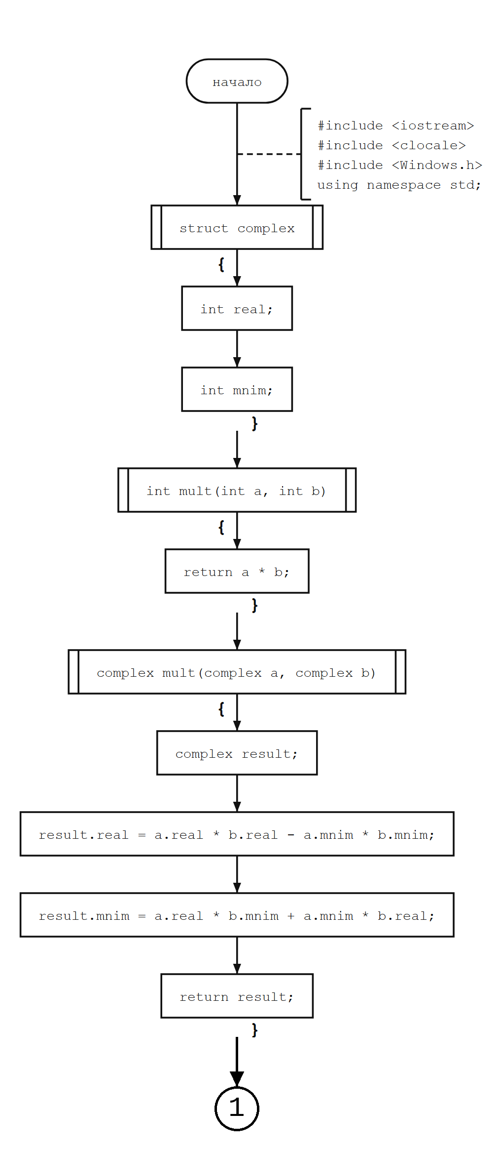
Рисунок 1 – Блок-схема программы решения задания (лист 1 из 3)
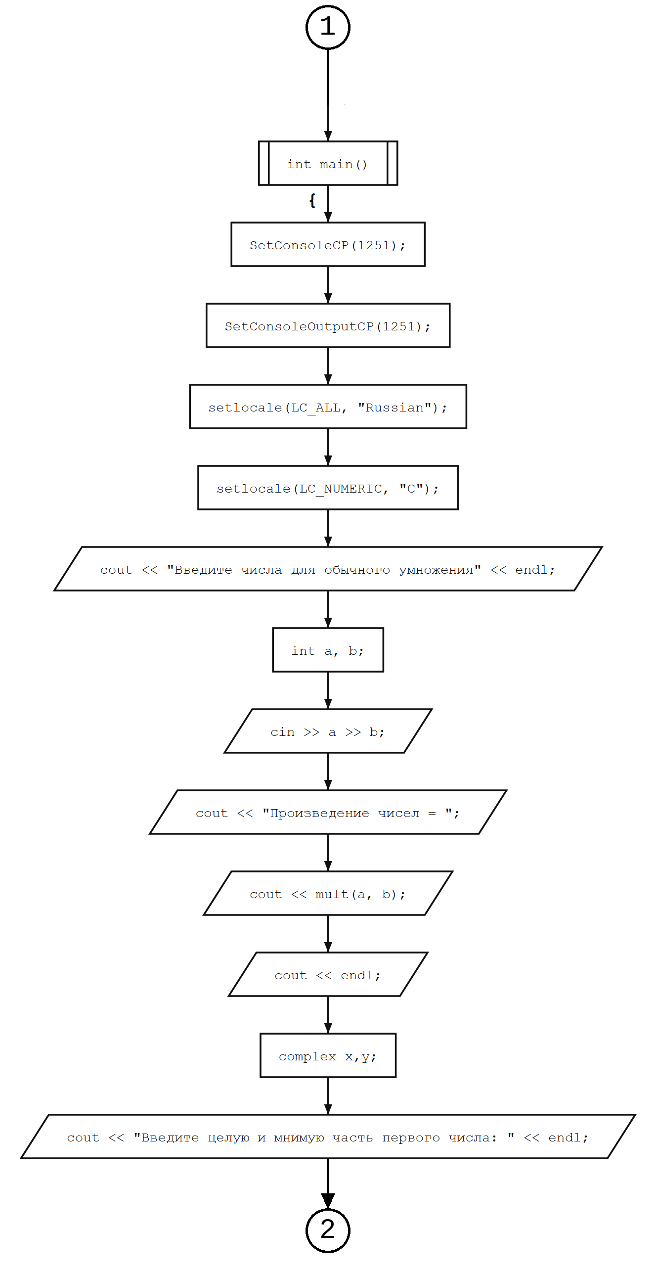
Рисунок 1 – Блок-схема программы решения задания (лист 2 из 3)
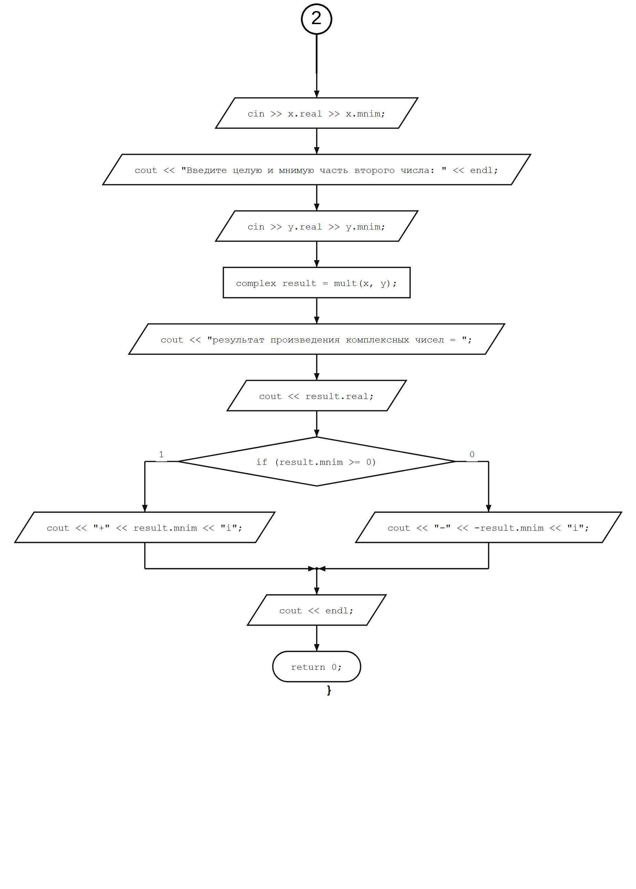
Рисунок 1 – Блок-схема программы решения задания (лист 3 из 3)

3 РЕЗУЛЬТАТ РЕШЕНИЯ ВАРИАНТА
Программа запущена на двух тестовых наборах. В первом тесте перемножаются целые числа 6 и 7 и комплексные числа 3 + 2i и 1 – 4i. Результат работы программы приведен на рисунке 2.
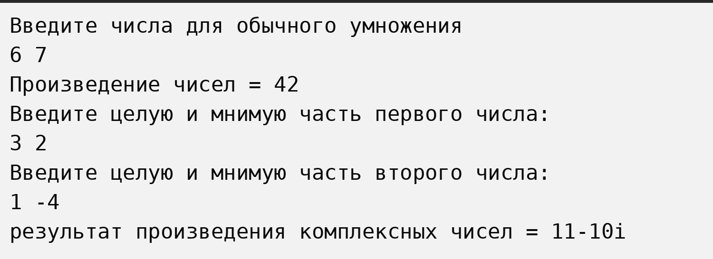
Рисунок 2 – Результат работы программы (тест 1)
Произведение целых чисел: 6 · 7 = 42. Для комплексных чисел действительная часть равна 3 · 1 – 2 · (–4) = 3 + 8 = 11, мнимая часть равна 3 · (–4) + 2 · 1 = –12 + 2 = –10. Так как мнимая часть отрицательна, программа выводит знак «–» и ее модуль, получается 11-10i. Результаты совпадают с выводом программы.
Во втором тесте введены целые числа –5 и 8 и комплексные числа 2 + 3i и 4 + 5i. Результат работы программы приведен на рисунке 3.
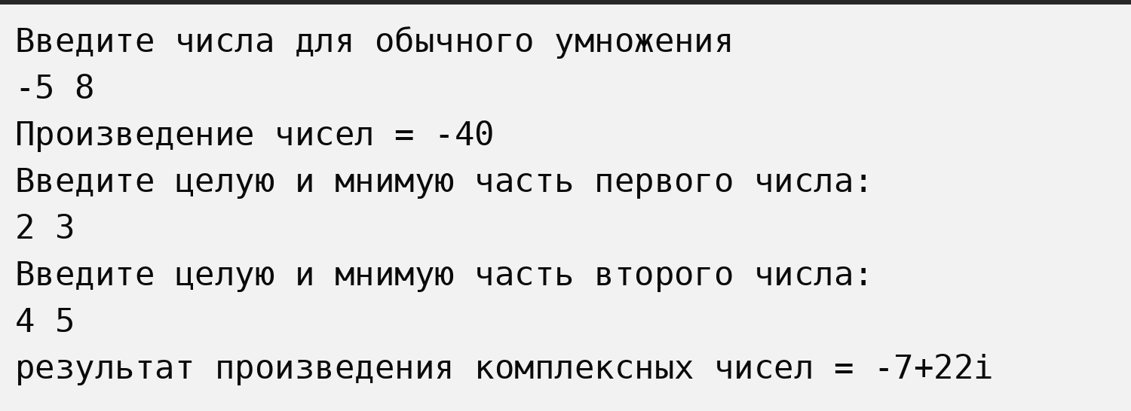
Рисунок 3 – Результат работы программы (тест 2)
Произведение целых чисел: –5 · 8 = –40. Для комплексных чисел действительная часть равна 2 · 4 – 3 · 5 = 8 – 15 = –7, мнимая часть равна 2 · 5 + 3 · 4 = 10 + 12 = 22, то есть результат –7+22i. Результаты совпадают с выводом программы.

4 ВЫВОДЫ
В ходе лабораторной работы составлена и отлажена программа на языке C++, в которой с помощью перегрузки функций умножение целых и комплексных чисел реализовано под общим именем mult. Построена блок-схема программы.
Получены навыки перегрузки функций: функции с одним именем различаются типами параметров, а нужный вариант компилятор выбирает автоматически по типам аргументов при вызове. Также получены навыки использования структуры для представления комплексного числа.

